Муниципальное бюджетное общеобразовательное учреждение

«Чернореченская средняя общеобразовательная школа» Томского района

**МОИ ЭТНИЧЕСКИЕ КОРНИ**

|  |  |
| --- | --- |
|  | **Выполнила:**  ученица 10 класса  Зульбухарова Руфина Рафаильевна  **Руководитель:**  учитель математики  Вохидова Лира Фидаильевна |

д. Чёрная Речка 2024

**Содержание**

[**ВВЕДЕНИЕ 3**](#_Toc149168639)

[**РОДОСЛОВНАЯ 4**](#_Toc149168640)

[**1.1 Алиевы – Шабаевы 4**](#_Toc149168641)

[**1.2 Алиевы – Муллакаевы 4**](#_Toc149168642)

[**1.3 Зульбухаровы – Мавликеевы 5**](#_Toc149168643)

[**1.4. Муллакаевы – Зульбухаровы 6**](#_Toc149168644)

[**1.5 Строгоновы – Серебренниковы 7**](#_Toc149168645)

[**1.6 Строгоновы – Балакшины 7**](#_Toc149168646)

[**1.7 Зульбухаровы – Строгоновы 8**](#_Toc149168647)

[**1.8. Моя семья 8**](#_Toc149168648)

[**ЗАКЛЮЧЕНИЕ 10**](#_Toc149168649)

[**Приложения 11**](#_Toc149168650)

**Список использованных источников…………………………………………..23**

# **ВВЕДЕНИЕ**

Меня зовут Зульбухарова Руфина. Я живу в деревне Чёрная Речка и учусь в 10 классе МБОУ «Чернореченская СОШ» Томского района.

В народе нашу деревню называют Абытай – по названию близлежащей реки Ауду Буе, что в переводе с языка сибирских татар означает – Чёрная Речка. Нашу деревню основали чатские татары, которые составляли основную часть населения. В настоящее время в деревне проживают представители разных народов: татары, русские, немцы, армяне, узбеки, селькупы и др. Также и в школе обучаются дети разных национальностей. Мы живём дружно, изучаем и соблюдаем традиции и обычаи друг друга. Я и сама родилась в межэтническом браке: папа – татарин, а мама – русская. Папа – мусульманин, мама – христианка.

Каждый человек должен знать свои корни, историю своей семьи. Издавна бабушки и дедушки рассказывали внукам о своей жизни, о знаменательных событиях, о родственниках; таким образом складывается история каждой семьи. А из этих маленьких историй складывается история нашей великой Родины.

Цель моей работы: изучить историю моей семьи и родословную.

Передо мной стояли следующие задачи: 1) собрать материал и написать о моих предках; 2) составить генеалогическое древо моей семьи; 3) увидеть связь истории моей семьи с историей нашей страны.

К сожалению, сейчас мы мало общаемся друг с другом, больше времени проводим в интернете, и поэтому всё чаще обрываются нити, связывающие разные поколения.

В ходе выполнения этой работы я узнала много интересных фактов из истории своей семьи. Среди моих родственников были и репрессированные, и участники разных войн, и люди самых разных профессий.

При сборе материалов я изучила сначала истории жизни родственников со стороны папы, а потом – со стороны мамы. При выполнении работы были использованы материалы из семейных архивов Зульбухаровых, Муллакаевых, Алиевых, Строгоновых.

Ввиду того, что татарские имена, отчества и фамилии сложные для произношения и написания, то очень часто в документах допускались ошибки. Поэтому в моей работе встречаются несоответствия имён родителей и отчеств детей.

# **РОДОСЛОВНАЯ**

## **1.1 Алиевы – Шабаевы**

В Ижморском районе Кемеровской области расположена татарская деревня Нижегородка. Она основана в 17 веке переселенцами из Нижегородской губернии, отсюда и пошло название деревни. Это были люди, переселявшиеся по царской земельной реформе в Сибирь из густонаселённых регионов империи. Среди переселенцев были и татары из Казани, из Уфы. В 1894 году в деревне Нижегородка построили мечеть (фото 1). В этой мечети был муллой Алиев Гайса Алимуллович – отец моей прабабушки. В мечети он проводил мусульманские обряды, собирал односельчан на Намаз. Несмотря на то, что у него была большая семья, в одной части своего дома он организовал небольшой приют для бедных и сирот деревни. Там же он обучал желающих читать и писать на арабском языке. Его жена Шабаева Сахипямал Ямалетдиновна была родом из соседней татарской деревни Тёплая Речка. У них было 10 детей. В 1937 году во время репрессий Алиева Гайсу арестовали прямо во время Намаза, как врага народа. После этого о нём не было никаких известий, и родные не знали, что с ним. Его взрослые сыновья, избегая преследования власти, были вынуждены разъехаться в разные уголки страны. Моя прабабушка Алиева Фатыма Гайсовна была самым младшим 10 ребёнком. Когда арестовали отца, ей было всего 10 лет.

В 2000-е годы, когда стали доступными архивные материалы, внуки нашли информацию, что Алиева Гайсу Алимулловича в 1937 году расстреляли в городе Тайга. В 70-е годы 20 века мечеть в деревне Нижегородка разрушили, и на её месте построили сельский клуб, а полумесяц с минарета хранится по сей день на деревенском кладбище.

В скором времени началась Великая Отечественная война. 5 сыновей из 6 воевали на фронте. Алиев Харис Гайсович (1907 г.р.) – 10.08.1942 года призван на фронт из Тедженского района Туркменской ССР, Ашхабадской области. Участник войны, награждён медалью «За отвагу», после войны жил в Туркмении, там же и похоронен (фото 2.1, 2.2). Алиев Хафис Гайсович (1909 г.р.) – 19.05.1941 г. призван на фронт из Тедженского района Ашхабадской области Туркменской ССР, 01.01.1942 г. после ранения призван Ижморским РВК, Кемеровской области (фото 2.3). Он награждён медалями «За отвагу», «За боевые заслуги», орденом Красной Звезды. Прошёл всю войну (фото 2.4), похоронен у себя на Родине в Кемеровской области. Алиев Шагип Гайсович (1914 г.р.) – В 1944 году был призван на фронт из Кемеровской области, Ижморского района, села Нижегородка, Был рядовым, стрелком, пропал без вести в феврале 1945 года (фото 2.6). Алиев Ягфар Гайсович (1917 г.р.) – участник войны, находился в плену, был освобожден солдатами Красной Армии, за что в 1946 году был назначен на спецпоселение в Коми АССР (фото 2.7). После этого жил в Республике Коми, там же похоронен. Алиев Гумар Гайсович (1920 г.р.) – ефрейтор, призван в Красную Армию 13.02.1943 года из Красноярского края (фото 2.8), награждён медалью «За боевые заслуги» (фото 2.9). После войны он работал учителем в Красноярском крае, там же и похоронен. Моя прабабушка Фатыма является труженицей тыла (фото 2.10).

**1.2 Алиевы – Муллакаевы**

После войны мою прабабушку Фатыму забрал к себе в Туркмению старший брат Харис. К тому времени ей нужно было получать паспорт, но у неё не было даже свидетельства о рождении. Поэтому свидетельство о рождении прабабушке пришлось получать в Туркмении, и оно у неё на двух языках: на русском и туркменском (фото 3). В свидетельстве о рождении неверно указали её год рождения: посчитав, что она маленькая и худенькая, ей убавили два года. В Туркмении она работала воспитательницей, а потом окончила бухгалтерские курсы и работала учётчицей (фото 4). В Туркмении прабабушка познакомилась со своим будущим супругом – Муллакаевым Валимухаматом Миннахмедовичем, который служил там в армии. Родители Валимухамата: Хаспиямал (фото 1.1) и Муллакаев Миннахмат. Миннахмат являлся участником Великой Отечественной войны, пропал без вести (фото 5). У них было 5 детей. Моя прабабушка Фатыма и прадедушка Валимухамат поженились, некоторое время жили в Туркмении (фото 5.1). В июне 1952 года они переехали в Башкирию. Там они оба работали продавцами в одном магазине (фото 6). У них родилось 3 детей: Альберт, Альфира, Альмира. Вскоре моя прабабушка Фатыма забрала к себе свою маму, Алиеву Сахипямал (фото 1.1), к тому времени Сахипямал была слепа. Оставшиеся годы мама Фатымы прожила в Башкирии, в деревне Красная Горка, там её и похоронили. В 1960–1961 году прабабушка Фатыма с мужем и детьми переехали в город Анжеро-Сужденск Кемеровской области. Там Фатыма работала в роддоме, на кухне поваром, а Валимухамат работал на шахте (фото 7, 8). За добросовестный труд мои прабабушка и прадедушка имеют поощрения от руководства (фото 9, 10).

**1.3 Зульбухаровы – Мавликеевы**

В 1976 году моя бабушка Альфира вышла замуж за моего дедушку Зульбухарова Саяхутдина Хусаиновича и переехала в деревню Чёрная Речка Томского района.

Родители Саяхутдина Хусаиновича: Мавликеева Майкаусар Рецеповна (фото 11) и Зульбухаров Хусаин Абдульнафикович.

Мавликеева Майкаусар родилась и выросла в деревне Эушта, Томской области. Она является коренной эуштинской татаркой. Её родители Загифа и Рецеп Мавликеевы. У них было 5 детей. Майкаусар была самая старшая из детей. Она вышла замуж за Хусаина в 17 лет, у которого уже было 3 детей – сын и две дочери. Хусаин был коренным жителем д. Чёрная Речка и представителем чатских татар. Семья Хусаина была очень бедная. Майкаусар в приданое дали коня и корову. Во время коллективизации коня и корову нужно было сдать в колхоз. Чтобы избежать этого, их семья, собрав небольшое имущество и скотину, переехала в Колпашево. От болезни умерли одна из дочерей Хусаина и трое их общих детей.

Потом они вернулись в д. Чёрная Речка. Первое время жили в землянке, постоянно испытывая во всём нужду, потом перебрались в небольшой дом. Держали скотину, и зимой прабабушка Майкаусар пешком через р. Томь ходила на рынок продавать молочную продукцию. Хусаин работал в колхозе. С личного хозяйства, в соответствии с нормой, определённой для каждой семьи, сдавали государству шерсть, яйца, молоко. К тому времени у них было трое общих детей и двое детей Хусаина.

Началась Великая Отечественная война. Сын Хусаина, Зульбухаров Саяхутдин, изменив свой возраст с семнадцати лет на восемнадцать, ушёл на фронт, прошёл всю войну и в феврале 1945 года погиб под Варшавой. Он награждён медалью за отвагу. Сохранились письма, которые он писал с фронта, и его похоронка (фото 12, 13).

Мой прадедушка Зульбухаров Хусаин тоже был участником войны с 1941 по 1945 годы, награждён медалями (фото 14, 15). Прабабушка в годы войны работала в колхозе и поднимала пятерых детей.

После войны у Зульбухаровых родилось ещё трое детей. В 1956 году они поставили новый большой дом. В это время старшие дети уже работали, а прабабушка занималась хозяйством: держали скотину, был большой огород. Прадедушка болел и уже нигде не работал. Мой дедушка Саяхутдин – самый младший (шестой общий) ребёнок в семье.

**1.4. Муллакаевы – Зульбухаровы**

Когда поженились мои дедушка и бабушка по папиной линии, им было по 23 года (фото 16). Моя бабушка Муллакаева Альфира Валимухаматовна родом из Башкирии из деревни Красная Горка Нуримановского района. Когда Альфире Валимухаматовне было 7 лет, её семья из Башкирии переехала в город Анжеро-Судженск Кемеровской области, где она окончила 8 классов. По профессии она – рабочая швейного производства. В Анжеро-Судженске бабушка работала на швейной фабрике «Искра». 24 февраля 1972 года ей присвоили 3 разряд швеи. С 1980 по 1983 годы работала пожарным инструктором. Спустя некоторое время окончила курсы дошкольного образования и стала работать в детском саду д. Чёрная Речка.

Отец моей бабушки погиб в автокатастрофе, когда ей было 15 лет. После смерти Валимухамата моя прабабушка Фатыма решила продать дом в Анжеро-Судженске и переехать на свою родину в деревню Нижегородка. В Нижегородке моя бабушка Альфира и познакомилась с дедушкой Саяхутдином, который приехал туда в гости к родственникам.

Мой дедушка Зульбухаров Саяхутдин Хусаинович – коренной житель д. Чёрная Речка. Он окончил 8 классов. По профессии – шофёр. С 1970 года он сменил множество работ: работал шофёром при областном драматическом театре, в совхозе «Томь», в МОУ «Чернореченская СОШ» Томского района, на школьном автобусе в МОУ «Кисловская СОШ» Томского района, на маршрутном автобусе. У них родилось 2 сыновей – Рафаиль и Разиль.

За добросовестный труд мои бабушка и дедушка имеют поощрения от руководства (фото 17,18).

## **1.5 Строгоновы – Серебренниковы**

Мой прадедушка по маминой линии Строгонов Михаил Ефимович родился в 1912 году в деревне Варюхино Кемеровской области.

Оттуда же родом и моя прабабушка Серебренникова Елизавета Яковлевна. У неё 4 класса образования. После школы она работала на полевых работах, где и познакомилась с моим прадедушкой Михаилом. Спустя какое-то время прабабушка Елизавета и прадед Михаил поженились. У них родилось 5 детей: Максим, Антонина, Николай, Людмила и Юра. Елизавета Яковлевна очень сильно болела и пережила несколько инфарктов, у неё стоял стимулятор сердца, последний инфаркт не пережила. В возрасте 86 лет умерла. Прадедушка умер раньше.

**1.6 Строгоновы – Балакшины**

Мой дедушка по маминой линии Строгонов Юрий Михайлович родом из д. Варюхино Кемеровской области. Он окончил 8 классов. Переехав в Томск, стал учиться в судоходном училище на моряка. После окончания обучения стал работать на подшипниковом заводе слесарем. В Томске мой дедушка познакомился с моей бабушкой Балакшиной Светланой Геннадьевной. В скором времени они поженились. Родители моей бабушки: Денекова Нина Фёдоровна и Балакшин Геннадий Николаевич.

Моя бабушка по маминой линии Балакшина Светлана Геннадьевна родилась в д. Красный Яр Томской области. После окончания десятого класса школы она переехала учиться в город Томск на архитектора, но через некоторое время бросила учёбу.

Светлана Геннадьевна вышла замуж, когда ей было 18 лет. Через год у Светланы и Юрия родился первый ребёнок, Владимир. В 1987 году у них родилась дочь Елена – моя мама. Спустя 16 лет после рождения Елены, дедушка умер от кровоизлияния. Бабушка в настоящее время живет в городе Томске, она на пенсии, но продолжает работать уборщицей в медицинском колледже.

**1.7** **Зульбухаровы – Строгоновы**

Моя мама, Строгонова Елена Юрьевна, родилась в городе Томске. Окончила 9 классов. После школы поступила учиться в техникум по профессии контролёр сберегательного банка, кассир. Училась мама хорошо и получила диплом. После окончания техникума работала администратором в сауне. В 20 лет пошла работать в пекарню ЗАО «Томь» в Чёрной Речке на должность фасовщицы.

Мой папа, Зульбухаров Рафаиль Саяхутдинович, родился в д. Чёрная речка. Окончил 9 классов в Чернореченской средней школе Томского района. После окончания школы работал в ЗАО «Томь» водителем на грузовой машине. Когда стал работать водителем в пекарне, там он познакомился с моей мамой (фото 19).

В апреле 2008 года родители поженились, а в июне этого же года родилась я, Руфина. Когда я немного подросла, мама устроилась младшим воспитателем в МБДОУ «Детский сад д. Чёрная речка» Томского района, в котором работает по настоящее время. В 2011 году родилась вторая дочь, моя сестрёнка, Разалия. В 2014 году родился братишка Чингиз, а в 2017 году родился мой самый младший брат Ришат (фото 20).

**1.8. Моя семья**

В настоящее время у меня большая и дружная семья. У мамы с папой нас четверо детей. С нами вместе живут мои бабушка Альфира и дедушка Саяхутдин. Бабушка с дедушкой на пенсии, но иногда всё равно выходят на работу: дедушка – охранником, бабушка – продавцом. Мама – помощник воспитателя в нашем деревенском детском саду, папа – водитель.

Папа часто ездит в дальние рейсы, а мы с нетерпением ждём его возвращения, потому что он обязательно нам что-нибудь привозит: гостинцы или подарки. Когда началась специальная военная операция, мой отец пошёл на неё добровольцем. С 25 июля по 6 августа 2022 года у него проходили учения. С 6 августа по 6 ноября 2022 года он служил, был на передовой. Всё это время мы очень волновались и переживали за папу (фото 21).

Я, Зульбухарова Руфина Рафаильевна, сейчас учусь в 10 классе Чернореченской школы. В 2020 году окончила музыкальную школу с отличием, в 2023 году – художественную школу с отличием. С 2015 года занимаюсь в Центре татарской культуры города Томска.

Моя сестрёнка, Зульбухарова Разалия Рафаильевна, учится в 7 классе и занимается в школе изобразительного искусства. Она тоже вместе со мной занимается в Центре татарской культуры.

Мой младший брат, Зульбухаров Чингиз Рафаильевич, учится в 5 классе, он увлекается боксом и занимается в спортивной секции.

Самый младший у нас – Зульбухаров Ришат Рафаильевич, учится в первом классе.

Так как я расту в межэтническом браке, мы стараемся соблюдать традиции как татар, так и русских. Отмечаем Рождество и Пасху, Ураза Байрам и Курбан Байрам. В семье мы отмечаем дни рождения каждого члена семьи: накрываем стол, готовим много вкусного, обязательно – праздничный торт. Имениннику готовим подарки, поздравления. В гости приходят двоюродные, троюродные братья и сёстры. Как я уже отмечала, родственников у нас много, и мы со всеми поддерживаем хорошие отношения и общаемся. Также мы отмечаем Новый год и тоже готовим друг другу подарки и сюрпризы. Ещё наши мужчины поздравляют нас с женским днём 8 марта, а мы поздравляем их с Днём защитника Отечества. В семье мы обязательно помним про День старшего поколения, День матери и День отца.

# **ЗАКЛЮЧЕНИЕ**

При выполнении работы я узнала много нового о своей семье. Удивительно, насколько обширна география моей родословной: у меня есть родственники в разных точках России и даже в ближнем зарубежье. Среди моих родственников очень много межэтнических браков: татары и русские, татары и немцы, татары и украинцы. Например, во мне есть частицы русских, нижегородских татар – мишярей, казанских татар, башкир, чатских татар, эуштинских татар. В моём роду – представители самых разных профессий: учителя, врачи, шахтёры, водители, тепличницы, воспитатели, военные…

Я считаю, что каждый человек должен знать свою родословную, свои корни. Потому что история каждой семьи перекликается с историей страны и является её частью. Характер человека, его отношения к другим людям, к труду закладываются в семье. Именно в семье воспитывается гражданин своей Родины. Я очень сожалею, что поздно начала эту работу, потому что с уходом из жизни близких людей потеряна большая часть информации об истории моего рода.

Великий российский учёный Михаил Ломоносов в одном из своих научных трудов написал: «Народ, не знающий своего прошлого, не имеет будущего». «Тот, кто не знает прошлого, не знает ни настоящего, ни будущего, ни самого себя», – сказал французский мыслитель Вольтер ещё в начале XVIII века.

В татарском языке очень много пословиц, которые отражают важность знаний истории своей семьи и важность отношений в семье:

* *Туганыңнан бизмә, нәселең корыр* (Не отрекайся от родных, иначе твой род исчезнет).
* *Ата-бабалы кеше – тамырлы имән* (Человек с предками, что дуб с корнями).
* *Илен белмәгән игелексез, Халкын белмәгән холыксыз, Нәселен белмәгән нәсәпсез* (Не знающий своей страны – недобрый, не знающий своего народа – безнравственный, не знающий своего рода – безродный).
* *Ата-ана бердәм булса, балалары күркәм үсә* (В дружной семье растут прекрасные дети).
* *Туган бар җирдә ярдәм бар* (Где есть родные, там есть и помощь).
* *Ата − анасын хурлаган үзен хурлаган булыр* (Оскорбить родителей − оскорбить себя).

# **Приложение**

|  |
| --- |
| C:\Users\Лира\Desktop\10.jpg  Фото 1. Мечеть в д. Нижегородка Кемеровской области. |

|  |  |
| --- | --- |
|  |  |
| Фото 1.1. Мои прапрабабушки Алиева Сахипямал и Муллакаева Хаспиямал | |

|  |  |
| --- | --- |
| Фото 2.1, 2.2. Боевой путь Алиева Хариса Гайсовича |  |

|  |  |  |
| --- | --- | --- |
| *C:\Users\User\Desktop\Олимпиада 2024\Алиев Хафиз 1.jpeg*  Фото 2.3 Алиев Хафиз Гайсович.  *C:\Users\User\Desktop\Олимпиада 2024\Алиев Хафиз 3.png*  Фото 2.4. Боевой путь Алиева Хафиза Гайсовича.    Фото 2.5. Алиев Шагип Гайсович.    Фото 2.6 Запись о пропаже без вести Алиева Шагипа Гайсовича.    Фото 2.7 Запись об Алиеве Ягфаре Гайсовиче.    Фото 2.8. Алеев Гумар Гайсович.   |  |  | | --- | --- | |  | Фото 2.9. Боевой путь Алеева Гумара Гайсовича. |   *C:\Users\Лира\Desktop\6.jpg*  Фото 2.10. Удостоверение ветерана Великой Отечественнойвойны |

|  |  |
| --- | --- |
| C:\Users\Лира\Desktop\1 (1).jpg | C:\Users\Лира\Desktop\1А.jpg |
| Фото 3.Свидетельство о рождении Муллакаевой (Алиевой) Фатымы Гайсевны | |

|  |  |
| --- | --- |
| C:\Users\Лира\Desktop\1 (2).jpg | C:\Users\Лира\Desktop\3.jpg |
| Фото 4. Фрагмент из трудовой книжки Алиевой Фатымы Гайсевны | |

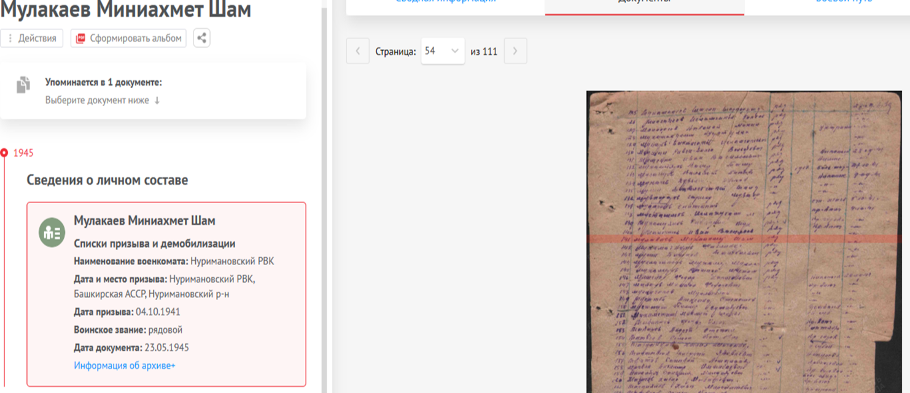

Фото 5. Сведения о Муллакаеве Минниахмете (дедушка моей бабушки). Жил в Башкирии.

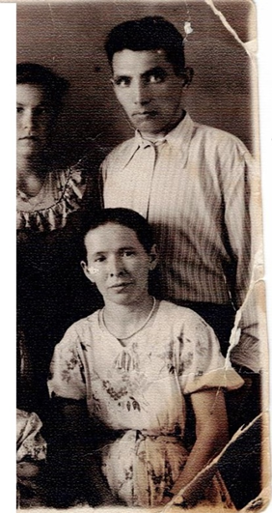

Фото 5.1. Муллакаев Валимухамат и Алиева Фатыма (мои прадедушка и прабабушка)

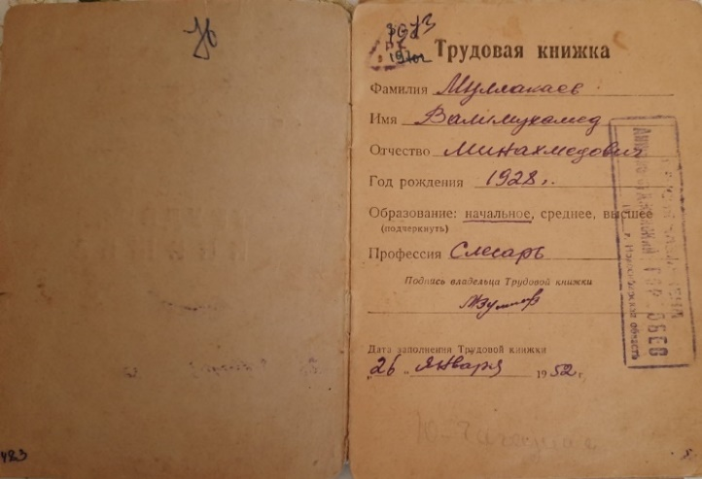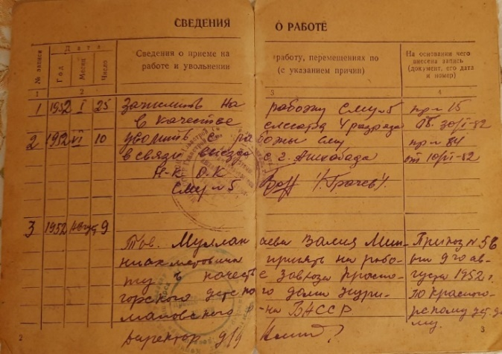

|  |
| --- |
| Фото 6. Фрагмент из трудовой книжки Муллакаева Валимухамата (прадед) |

|  |
| --- |
| C:\Users\User\Desktop\5.jpg  Фото 7. Запись в трудовой книжке Муллакаевой Ф (прабабушка) после переезда в Анжеро-Сужденск |

|  |
| --- |
| C:\Users\User\Desktop\7Б.jpg  Фото 8. Запись в трудовой книжке Муллакаева В. после переезда в Анжеро-Сужденск |

|  |
| --- |
| Фото 9. Фрагмент из трудовой книжки Муллакаева Валимухамата |

|  |
| --- |
| Фото 10. Документ о повышении квалификации Муллакаева В. М. |

|  |
| --- |
| Фото 11. Прабабушка Зульбухарова Майкаусар |

|  |
| --- |
| Фото 12. Письма с фронта домой от Зульбухарова Саяхутдина Хусаиновича |

|  |
| --- |
| Фото 13. Извещение о гибели Зульбухарова Саяхутдина Хусаиновича |

|  |
| --- |
| Фото 14. Прадед Зульбухаров Хусаин Абдульнафикович (фотография с войны) |

|  |  |
| --- | --- |
|  |  |
| Фото 15. Военный билет и наградные удостоверения Зульбухарова Хусаина Абдульнафиковича | |
| Фото 16. Мои бабушка и дедушка, Альфира и Саяхутдин | |

|  |  |
| --- | --- |
|  | C:\Users\User\Desktop\008.jpg |
| Фото 17. Фрагмент трудовой книжки Зульбухарова Саяхутдина | Фото 18. Фрагмент трудовой книжки Зульбухаровой Альфиры |

|  |  |
| --- | --- |
| C:\Users\User\Desktop\IMG-20231027-WA0020.jpg | C:\Users\User\Desktop\IMG_6140.jpg |
| Фото 19. Мои родители | Фото 20. Моя семья |

|  |
| --- |
| Фото 21. Мой папа на СВО |

Рисунок 1 Моя родословная

Список использованных источников

При проведении работ были использованы материалы из семейных архивов Зульбухаровых, Муллакаевых, Алиевых, Строгоновых, а также материалы из сети Интернет:

<https://ru.wikipedia.org/wiki/Тёплая_Речка,_(Ижморский_район)>; <http://dumko42.ru>, <https://poisk.re/awards/26609960>,

<https://pamyat-naroda.ru/heroes/podvig-chelovek_nagrazhdenie32416991/>

<https://ru.openlist.wiki>.

<https://bessmertnybarak.ru/SEarCh/>

23